ZONGULDAK İLİ, KOZLU İLÇESİ, ESENKÖY MAHALLESİ

ILIKSU MAĞARASI TESCİL İLANI

Zonguldak İli, Kozlu İlçesi, Esenköy Mahallesi sınırları içerisinde yer alan, giriş ağzı koordinatları (Y:390157,838 X:4586637,430; UTM 3⁰ - ED50) olan Ilıksu Mağarası’nın “Tabiat Varlığı - A Grubu Mağara” olduğuna ilişkin Karabük Tabiat Varlıklarını Koruma Bölge Komisyonu’nca alınan 05.01.2022 tarihli ve 198 sayılı karar 25.04.2022 tarihli ve 3524557 sayılı Bakanlık Makam Olur’u ile onaylanmıştır.

Sınırları koordinatlarla belirtilen alanlarda, Tapu kütüğünün beyanlar hanesine “Tabiat Varlığı - A Grubu Mağara” şerhi konulmasına yönelik işlemler başlatılmıştır.

10.07.2018 tarihli ve 30474 sayılı Resmi Gazete’de yayımlanarak yürürlüğe giren 1 No’lu Cumhurbaşkanlığı Kararnamesi’nin 109. maddesi 1. fıkrası (b) bendi uyarınca ekteki harita ile koordinat listesinde koruma alanı sınırları belirtilen mağaranın TABİAT VARLIĞI olarak tescili tebliğ olunur.

Alana ait koordinat bilgileri, www.tvksays.csb.gov.tr adresinde mevcuttur.

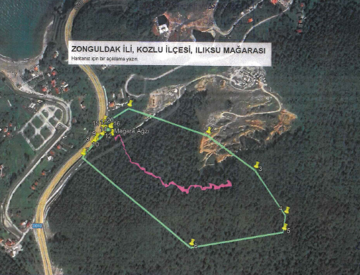

İli : Zonguldak

İlçesi : Kozlu

Köyü : Esenköy

Mağara : Ilıksu

Koruma Statüsü (Tabiat Varlığı - A Grubu Mağara)

Koruma Alanı Koordinat Listesi (ED 50 30-3)

